Server-Monitoring

**Pflichtenheft**

Version 1.0

**Verteiler:**

**Name Verantwortung Ort Abteilung**

Florian Rettenbacher Projektleiter Hallein Betriebsinformatik

David Brunauer Projektmitarbeiter Hallein Betriebsinformatik

Alex Kaiser Projektmitarbeiter Hallein Betriebsinformatik

**Dokumentenverwaltung**

**Dokument-Historie:**

|  |  |  |  |  |
| --- | --- | --- | --- | --- |
| **Version** | **Status** | **Datum** | **Verantwortlicher** | **Änderungsgrund** |
| 1.0 | in Arbeit | 12.09.19 | Kaiser Alex |  |
|  |  |  |  |  |
|  |  |  |  |  |

**Änderungsberechtigte:**

Alex Kaiser

Florian Rettenbacher

Inhaltsverzeichnis

1. Projektdaten 4

2. Aufgabenstellung 4

3. Projektziele 4

3.1 Hauptziele 5

4. Projektstrukturplan 5

5. Zeitplan 5

6. Projektrisiken 6

# Projektdaten

Projektstart: 11. September 2019

Projektende:

Projektdauer:

# Aufgabenstellung

Es sollte ein Programm zur Server-Überwachung mittels dem Netzwerkprotokoll SNMP (Simple Network Management Protocol) erstellt werden. Das fertige Projekt sollte Informationen über die Festplattenauslastung, Prozessorauslastung, Netzwerkauslastung und die RAM-Auslastung eines Windows Servers in eine Datenbank schreiben und zusätzlich auf einer Weboberfläche darstellen. Bei zu hoher Auslastung einzelner Komponenten sollte zusätzlich auf der Weboberfläche, eine Warnung, in Form einer Pop-up-Benachrichtigung ausgegeben werden.

# Projektziele

Ziel ist es, eine fehlerfreie und aktuelle Auslastung der Komponenten auf einer Weboberfläche darzustellen und im Fall einer zu hohen Auslastung eine zutreffende Warnung auszugeben.

# Hauptziele

* Aufsetzen eines Servers
* Erstellen der Datenbank
* Datenbeschaffung mit SNMP
* Programmierung der Weboberfläche

# Projektstrukturplan

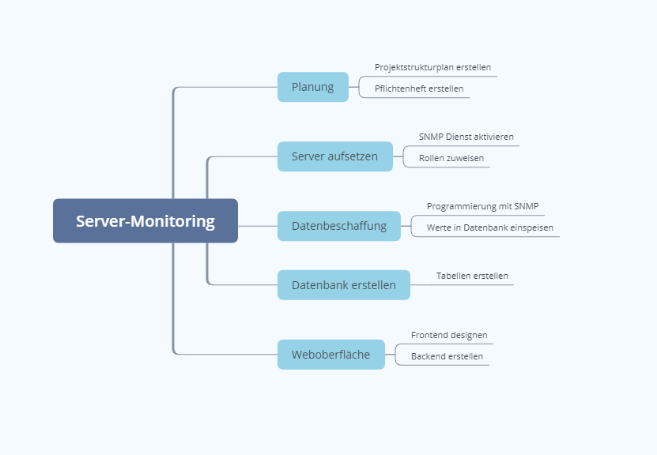

# Zeitplan

# Projektrisiken

* Fehlerhafte Angabe zu den Auslastungen
* Warnungen werden nicht ausgegeben